Lab 3：基于802.11a的OFDM通信系统的仿真

**一、 实验目标：**

了解IEEE 802.11a协议，完成基于此协议的OFDM通信系统仿真。

**二、实验内容：**

实现基于IEEE 802.11a的OFDM基带传输系统，包括：随机序列生成，串并（并串）转换，解调与解调，OFDM符号映射（加入导频符号并且对输入多路数据进行交换）以及 OFDM符号解映射（去掉导频符号并且对交换后多路数据进行还原） ，IFFT / FFT，插入（去除）保护间隔，BER统计。系统框图如图示 1所示。

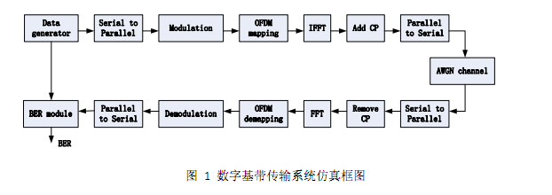

**三、 实验要求：**

1. 信道：AWGN

2. 调制方式：BPSK，QPSK，16QAM。

3. OFDM配置：48路子载波用于传输数据，4路子载波用于导频符号（此实验中导频符号为零），12 路子载波为空（输入零即可），OFDM配置在图1 中 OFDM mapping 模块中完成，附录中有详细说明。总共64路子载波，进行 64点的 IFFT/FFT。

4. 通过大批量数据仿真，验证各种调制方式下OFDM系统的性能， 与 MATLAB 工具bertool得到的理论值进行 BER比较。

5. 思考并分析为什么发端 OFDM 符号映射进行 IFFT 之前要对各路数据进行重新排列（非必须，正确回答者有加分）

四：仿真结果

1. BPSK：

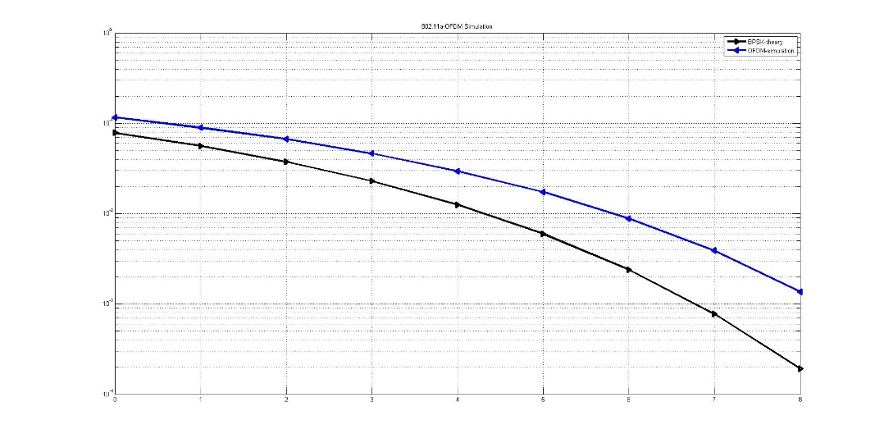

图2：BPSK单载波理论曲线与OFDM仿真曲线对比

2：QPSK:

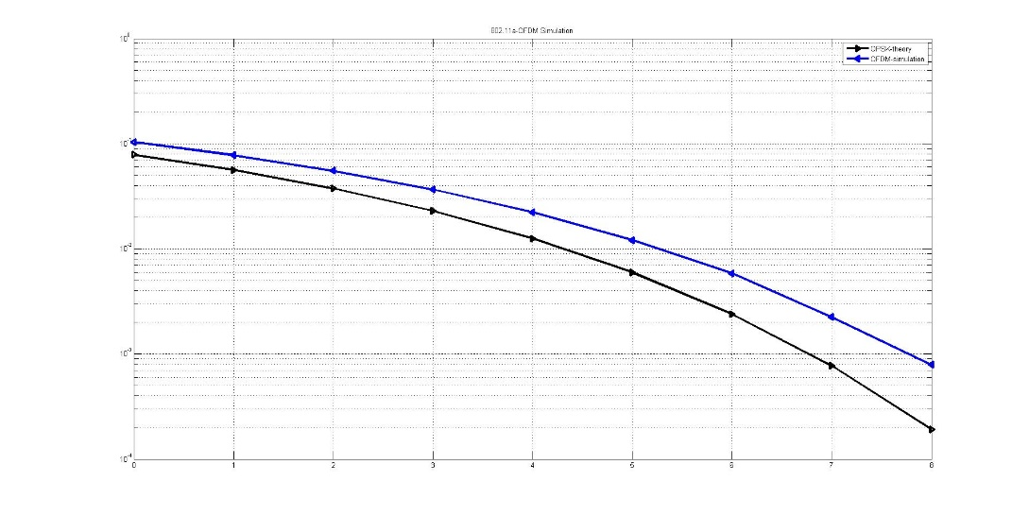

图3：QPSK单载波理论曲线与OFDM仿真曲线

3：16QAM

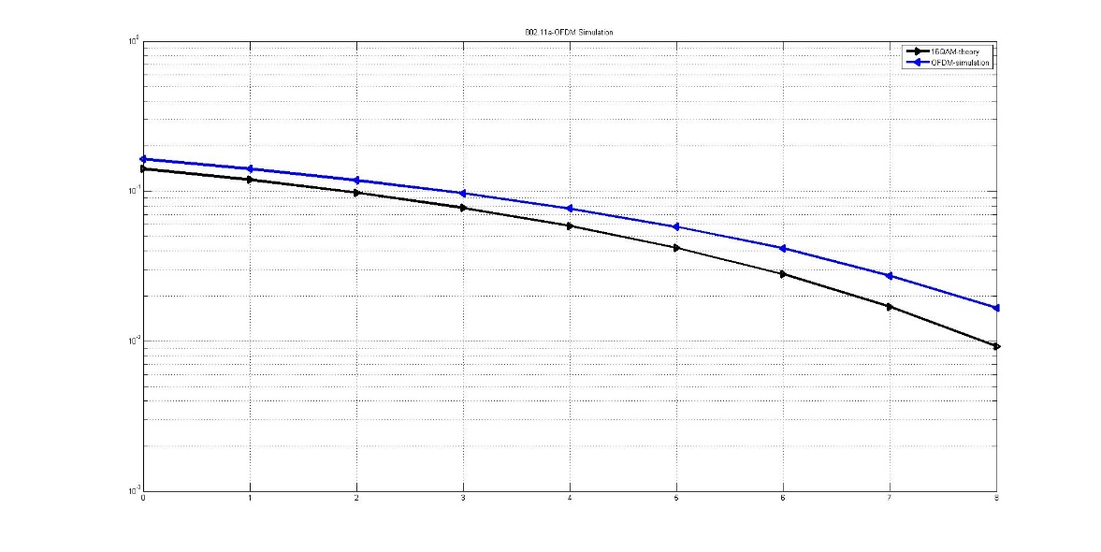

图4:16QAM 单载波理论曲线与OFDM仿真曲线对比

由图可知，理论曲线与仿真基本一致，在相同的误码率的情况下，BPSK的信噪比差异最大，QPSK次之，16QAM最小。总的来说，大约有1dB的性能差距。这个差距产生的原因是频分复用。

五、问题思考

思考并分析为什么发端 OFDM 符号映射进行 IFFT 之前要对各路数据进行重新排列？

重新排列是因为在映射时，要进行频谱搬移，64位的IFFT存在 $e^{-\frac{j2π}{64}}$ 的成分，但是在做反变换时不允许有负的频率成分。前一半的频率成分是负的，因此将其搬移到下半频谱（进行周期移位WNk=WNk+N ），同时下半频谱可以不变地搬移。

六、实验收获

通过Lab2和Lab3,自己对于通信系统有了个较为清晰的基础性了解。对于调制与解调，以及OFDM正交频分复用有了一定的认识。频带利用率的提高的代价是信噪比的降低。对于系统的各种参数的选择，怎样折衷，有了一定的认识。同时，对Matlab这个软件多了更多的了解。收获很大。